### 字体颜色



**#49270f**

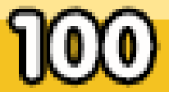

**白字黑边**

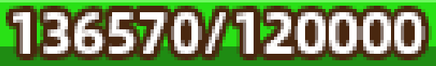

**白字，描边#49270f**

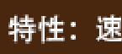

**白字**



**#bd8d58**

### 九宫格

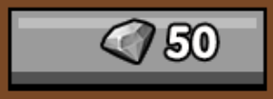

**149*48**

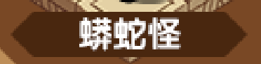

**124*24**

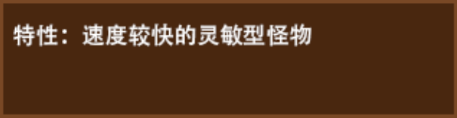

**313*77**



**绿条144*21**

**背景148*25**

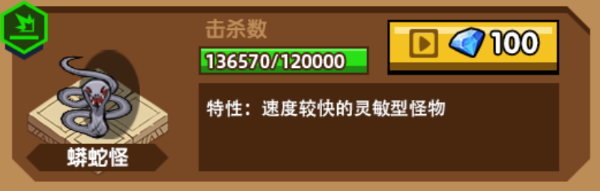

**502*153**

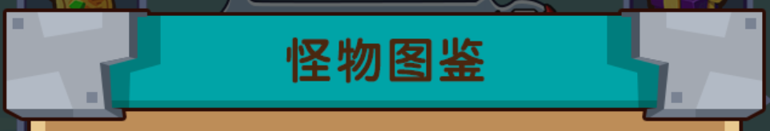

**629*93**

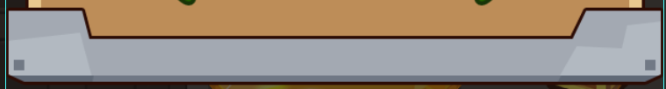

**627*74**

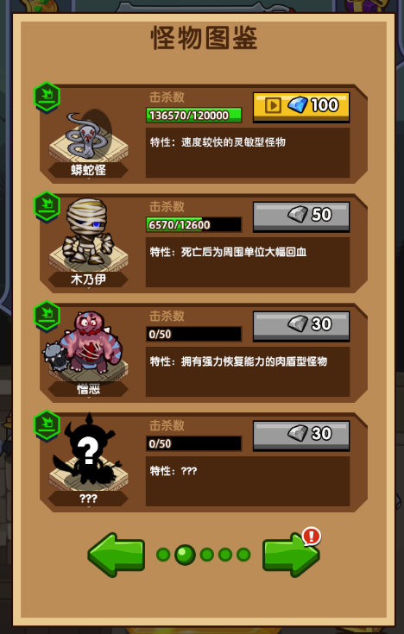

**590*945**